Préambule
Les trousses de secours et armoires à pharmacie que nous commercialisons présentent souvent des manquements de produits à l’intérieur, pour cette raison, nous avons choisi de changer de fournisseur.

Les nouvelles références
Code | Désignation | Tarif Pro | Tarif Général
P0TS00 ⁽¹⁾ | TROUSSE 1ER SECOURS INDIVIDUELLE | 24,26 € | 30,33 €
P0TS01 ⁽¹⁾ | TROUSSE 1ER SECOURS 2-4 PERSONNES | 33,15 € | 41,43 €
P0TS02 | TROUSSE 1ER SECOURS 6-8 PERSONNES | 56,03 € | 70,04 €
P0TS03 | TROUSSE 1ER SECOURS PPMS 20-30 PERSONNES | 174,24 € | 217,80 €
P0TS04 ⁽¹⁾ | ARMOIRE PHARMACIE VIDE 10-20 PERSONNES | 89,87 € | 112,33 €
P0TS05 ⁽¹⁾ | RÉASSORTIMENT ARMOIRE PHARMACIE 10-20 PERSONNES | 69,33 € | 86,66 €

⁽¹⁾ Ces codes ne sont pas encore ouvert à la vente car leurs équivalents sont toujours disponibles en stock. Ils seront accessibles dans les outils au fur et à mesure des écoulements (Cf. chapitre 3).

Amendement au catalogue
Nous avons réalisé un amendement aux pages 170-171 du catalogue avec les nouvelles références avec leurs visuels et détails de leurs compositions.
Nous avons également ajouté des informations concernant les impositions réglementaires.

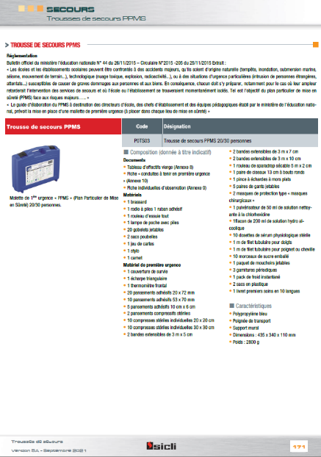
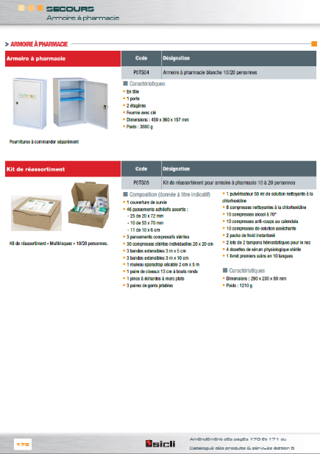
L’amendement est disponible sur la GED : Lien

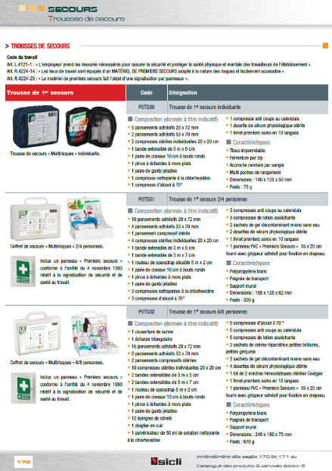

Les produits qui ne seront plus commandables
Après épuisement des stocks, les articles ci-dessous ne seront plus commandables.

Code | Désignation | Nbr mois de stock  ⁽¹⁾ | Equivalent « Produit » | Equivalent  « Tarif »  ⁽²⁾ | Equivalent « Livraison »  ⁽³⁾
P0HBZ8 | TROUSSE 1ER SECOURS ROUGE | 3 mois | P0TS00 | P0TS00 | P0TS00
P03862 | TROUSSE SECOURS ABS N1+SUP | 2 mois | P0TS01 | P0TS01 | P0TS01
P03863 | TROUSSE SECOURS ABS N2+SUP | Plus de stock | P0TS02 | - | P0TS02
P0HDM4 | TROUSSE SECOUR.MEDEC/TRAV. | Plus de stock | P0TS02 | P0TS02 | P0TS02
P03872 | TROUSSE SECOURS PPMS 30A50 | Plus de stock | P0TS03 | - | -
P03865 | ARMOIRE PHARMACIE METAL101 | 3 mois | P0TS04 P0TS05 | - | -
P03866 | ARMOIRE PHARMACIE METAL105 | 3 mois | P0TS04 P0TS05 | - | -
P03867 | ARMOIRE PHARMACIE METAL110 | Plus de stock | 2 x P0TS04  2 x P0TS05 | - | -

⁽¹⁾ Les références avec du stock sont toujours disponibles à la vente et seront fermées au fur et à mesure des écoulements, leurs équivalents seront alors ouverts. Le nombre de mois en stock est une estimation basée sur les ventes 2019.

⁽²⁾ Pour les articles identifiés comme équivalents « Tarif », nous avons alimenté leurs tarifs dans :
- Les conventions Cristal à partir des prix unitaires des anciens codes.
- Les accords tarifaires JDE à partir des prix nets des anciens codes.

⁽³⁾ Pour les articles identifiés comme équivalents « Livraison », les commandes OCW qui comprendront un ancien code seront livrées automatiquement avec le code équivalent après rupture des stocks.

